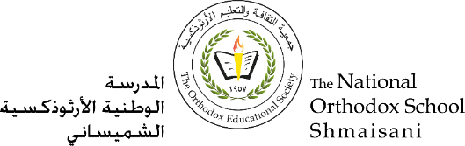

**Section moyenne (6-8)**

Fiche de travail n : (1)

Sujet : Ma fiche d’identité Date : /9 /2022

Nom et prénom :______________ Classe : 7è…….

_________________________________________________

Objectif : Remplir une fiche d’identité

|  |  |
| --- | --- |
| **Nom** | **Family name** |
| **Prénom** | **First name** |
| **Âge** | **12 ans** |
| **Date de naissance** | **Date of birth** |
| **Lieu de naissance** | **Place of birth** |
| **Ville** | **Amman** |
| **Pays** | **Jordanie** |
| **École** | **Ecole Nationale Orthodoxe** |
| **Nationalité** | **Jordanienne** |
| **Adresse** | **12, Rue le roi Abdullah, 11181, Amman, Jordanie** |
| **Code postale** | **11181** |
| **Courriel** | **E-mail** |
| **Téléphone** | **Phone number** |
| **Animal préféré** | **Le chat/ le chien/ le lapin/ la tortue/ le cheval** |
| **Sport préféré** | **Le football/ le basketball** |
| **Repas préféré** | **Le petit-déjeuner/ le déjeuner/ le diner** |
| **Plat préféré** | **La pizza/ le mansaf** |
| **Matière préférée** | **Le français/ l’anglais/ les sciences/ la biologie** |
| **Couleur préférée** | **Noir/ rouge/ orange/ vert/ bleu/ blanc/ ……..** |
| **Langues parlées** | **Arabe, anglais et français** |
| **Loisirs préférés** | **La natation/ l’équitation/ le dessin/ le cyclisme/ le tennis……** |

**Département de français**